Лабораторная работа №6
  - дисциплина: Архитектура компьютера
Безлепкина Татьяна Игоревна
Содержание

Список иллюстраций

Список таблиц

Цель работы
Целью данной лабораторной работы является освоение основных команд для навигации по файловой системе Linux, управления каталогами (создание, удаление, просмотр), а также получение навыков работы со справочной системой команд (man) и буфером команд (history)

Задание
- Определить полное имя домашнего каталога.
- Выполнить навигацию по каталогам /tmp и /var/spool, проанализировать вывод команды ls с различными опциями.
- Практически освоить создание и удаление каталогов с помощью команд mkdir и rmdir/rm.
- Изучить справочную информацию команд ls, cd, pwd, mkdir, rmdir, rm с помощью man.
- Научиться модифицировать и повторно выполнять команды из буфера истории (history).

Теоретическое введение
В операционной системе Linux навигация и управление файлами являются базовыми навыками работы в командной строке. Все объекты (файлы, каталоги, устройства) организованы в единую иерархическую структуру — файловое дерево, корнем которого является каталог /.
- Абсолютный путь — это полный путь от корневого каталога (/), например /home/tanya/newdir.
- Относительный путь — путь относительно текущего рабочего каталога, например newdir/morefun.
Для работы с каталогами используются следующие основные команды: - pwd (print working directory) — показывает полный путь к текущему каталогу. - cd (change directory) — осуществляет переход в другой каталог. - ls (list) — выводит список содержимого каталога. Имеет множество опций для форматирования вывода. - mkdir (make directory) — создает новые каталоги. - rmdir (remove directory) — удаляет пустые каталоги. - rm (remove) — удаляет файлы или каталоги (с опцией -r).
Для получения подробной справки о любой команде используется встроенная справочная система man (manual), например man ls.

Выполнение лабораторной работы
Была определена текущая директория (/home/tibezlepkina) и выполнен переход в каталог /tmp для дальнейшей работы с временными файлами (рис. 1)
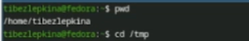
Рис. 1: Проверка текущей директории и переход в /tmp
Работа с ls и различными опциями.ls - Только имена видимых файлов и каталогов, ls -a - Все файлы, включая скрытые, ls -l - Подробная информация: права доступа, количество ссылок, владелец, группа, размер, дата и время последнего изменения, имя файла (рис. 2)
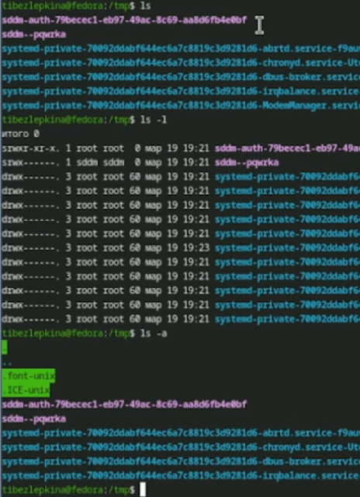
Рис. 2: Вывод содержимого каталога /tmp с использованием различных опций команды ls
Была выполнена команда ls /var/spool для просмотра содержимого системного каталога, в котором хранятся очереди заданий различных служб (рис. 3)
Рис. 3: Содержимое каталога /var/spool, содержащего очереди задач системы (печать, почта, планировщики и др.)
Анализ вывода команды ls -la показывает, что владельцем всех файлов и подкаталогов является пользователь tibezlepkina, а группой-владельцем — группа tibezlepkina (рис. 4)
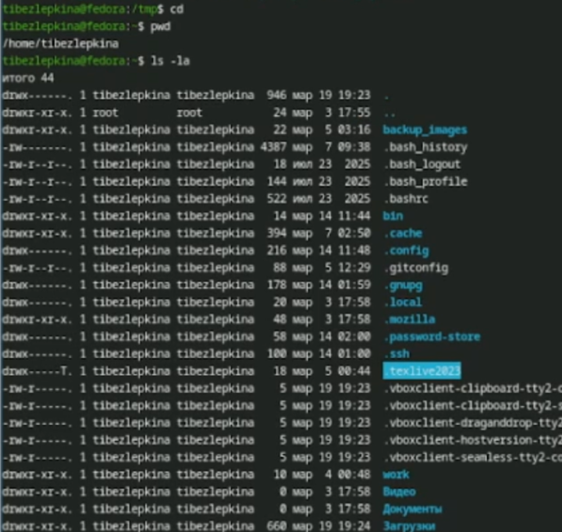
Рис. 4: Содержимое домашнего каталога пользователя, отображенное с помощью команды ls -la
Были выполнены операции по созданию и удалению каталогов с использованием команд mkdir и rm. В процессе работы были проанализированы типичные ошибки, возникающие при некорректном использовании данных команд, а также способы их устранения. (рис. 5)
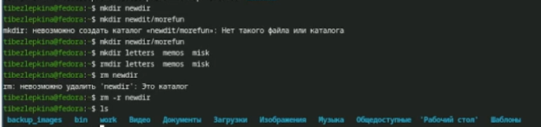
Рис. 5: Создание и удаление каталогов с анализом возникающих ошибок
Для рекурсивного просмотра содержимого каталога и всех его подкаталогов используется опция -R (рис. 6)
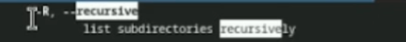
Рис. 6: Фрагмент страницы руководства man ls с описанием опции -R для рекурсивного просмотра каталогов
С помощью команды man ls был определён набор опций команды ls, позволяющий отсортировать выводимый список содержимого каталога по времени последнего изменения с развёрнутым описанием файлов (рис. 7)
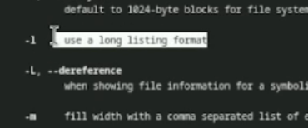
Рис. 7: Фрагмент страницы руководства man ls с описанием опций -l и -t для сортировки по времени изменения
mkdir: -p — создает промежуточные каталоги; -v — показывает сообщения о создании.rmdir: -p — удаляет вложенные пустые каталоги;rm: -r — рекурсивное удаление (каталогов); -f — принудительное удаление; -i — запрос подтверждения; -v — вывод информации об удалении.cd: без опций — переход в домашний каталог; - — переход в предыдущий каталог.pwd: -L — логический путь (с ссылками); -P — физический путь (без ссылок) (рис. 8)
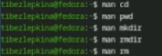
Рис. 8: Просмотр справочных руководств (man pages) для команд работы с файловой системой
Была изучена работа с историей команд в терминале с использованием механизма подстановки (substitution) для повторного выполнения и модификации ранее введенных команд. (рис. 9)
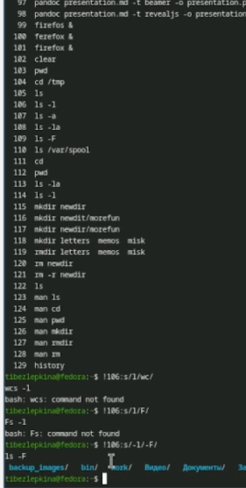
Рис. 9: Работа с историей команд и использование подстановки для модификации ранее выполненных команд

Выводы
- Определила полное имя своего домашнего каталога (/home/tatiana).
- Научилась навигировать по файловой системе Linux с помощью команд cd и pwd.
- Изучила различные опции команды ls (-l, -a, -R, -t) и научилась интерпретировать их вывод.
- Освоила создание и удаление каталогов с помощью mkdir, rmdir и rm -r.
- Приобрела навыки работы со справочной системой man для получения информации о командах.
- Научилась использовать буфер команд history для модификации и повторного выполнения ранее введенных команд.
- Полученные навыки являются фундаментом для дальнейшей эффективной работы в командной строке операционной системы Linux.

Контрольные вопросы

Ответы на контрольные вопросы
1. Что такое командная строка?
Командная строка (терминал, консоль) — это интерфейс взаимодействия пользователя с операционной системой путем ввода текстовых команд. Она позволяет выполнять операции с файлами, запускать программы и управлять системой без использования графического интерфейса.
2. При помощи какой команды можно определить абсолютный путь текущего каталога? Приведите пример.
Для определения абсолютного пути текущего каталога используется команда pwd (print working directory).
Пример:
$ pwd
/home/tatiana/labrab
3. При помощи какой команды и каких опций можно определить только тип файлов и их имена в текущем каталоге? Приведите примеры.
Для определения типа файлов и их имен используется команда ls -F. Эта опция добавляет специальный символ к имени файла, указывающий на его тип: - / — каталог - * — исполняемый файл - @ — символическая ссылка - | — именованный канал - = — сокет
Пример:
$ ls -F
Documents/ script.sh* link@ file.txt
4. Каким образом отобразить информацию о скрытых файлах? Приведите примеры.
Скрытые файлы (имена которых начинаются с точки) отображаются с помощью опции -a (all):
$ ls -a
. .. .bashrc .config Documents file.txt
Для более подробного просмотра скрытых файлов используется комбинация ls -la.
5. При помощи каких команд можно удалить файл и каталог? Можно ли это сделать одной и той же командой? Приведите примеры.
- Для удаления файла используется команда rm файл
- Для удаления пустого каталога используется команда rmdir каталог
- Для удаления каталога с содержимым используется команда rm -r каталог
Да, можно использовать одну команду rm -r для удаления и файлов, и каталогов (рекурсивно).
Примеры:
rm file.txt # удаление файла
rmdir empty_dir # удаление пустого каталога
rm -r project/ # удаление каталога project со всем содержимым
rm -rf dir/ # принудительное удаление без подтверждения
6. Каким образом можно вывести информацию о последних выполненных пользователем командах?
Для вывода списка последних выполненных команд используется команда history:
$ history
100 ls -la
101 cd /tmp
102 mkdir test
103 history
7. Как воспользоваться историей команд для их модифицированного выполнения? Приведите примеры.
Существует несколько способов работы с историей команд:
- !! — выполнить последнюю команду
- !100 — выполнить команду под номером 100
- !ls — выполнить последнюю команду, начинающуюся с ls
- !102:s/old/new/ — выполнить команду 102, заменив old на new
Примеры:
$ !! # выполнит последнюю команду
$ !100 # выполнит команду с номером 100
$ !102:s/misk/docs/ # выполнит команду 102, заменив misk на docs
8. Приведите примеры запуска нескольких команд в одной строке.
Для запуска нескольких команд в одной строке используется точка с запятой ;:
cd /tmp; ls -la; pwd
Также можно использовать условное выполнение: - && — вторая команда выполнится только при успешном выполнении первой - || — вторая команда выполнится только при ошибке выполнения первой
Примеры:
mkdir test && cd test # создать папку и сразу войти в нее
gcc program.c || echo "Ошибка компиляции"
9. Дайте определение и приведите примеры символов экранирования.
Экранирование — это способ отмены специального значения символов. Для экранирования используется обратный слеш \ или кавычки.
Примеры:
echo \$HOME # выведет $HOME, а не значение переменной
touch "file name.txt" # создаст файл с пробелом в имени
touch file\ name.txt # то же самое с экранированием пробела
10. Охарактеризуйте вывод информации на экран после выполнения команды ls с опцией l.
Опция -l (long format) выводит подробную информацию о файлах в виде таблицы:
-rw-r--r-- 1 tatiana tatiana 1234 Apr 15 10:30 file.txt
Поля слева направо означают: 1. Тип файла и права доступа (первый символ: - обычный файл, d каталог, l символическая ссылка) 2. Количество жестких ссылок 3. Имя владельца 4. Имя группы-владельца 5. Размер файла в байтах 6. Дата и время последнего изменения 7. Имя файла
11. Что такое относительный путь к файлу? Приведите примеры использования относительного и абсолютного пути при выполнении какой-либо команды.
Относительный путь — это путь к файлу или каталогу относительно текущего рабочего каталога. Он не начинается с символа /.
Абсолютный путь — это полный путь от корневого каталога /.
Примеры (при текущем каталоге /home/tatiana):
# Использование абсолютного пути
ls /home/tatiana/Documents/file.txt
# Использование относительного пути
ls Documents/file.txt
cd .. # переход на уровень выше (относительный путь)
cd /home # переход по абсолютному пути
12. Как получить информацию об интересующей вас команде?
Для получения справочной информации о команде используется команда man (manual):
man ls
man mkdir
man bash
Альтернативные способы: info команда, команда --help, help команда (для встроенных команд bash).
13. Какая клавиша или комбинация клавиш служит для автоматического дополнения вводимых команд?
Для автоматического дополнения вводимых команд используется клавиша Tab (табуляция).
Примеры использования: - При вводе cd Docu и нажатии Tab команда дополнится до cd Documents/ - При двойном нажатии Tab после pandoc отобразится список всех команд, начинающихся с pandoc

Список литературы

